Nabór projektów rewitalizacyjnych
Informacja dla interesariuszy rewitalizacji
na potrzeby opracowania Gminnego Programu Rewitalizacji Miasta Skierniewice na lata 2023-2033

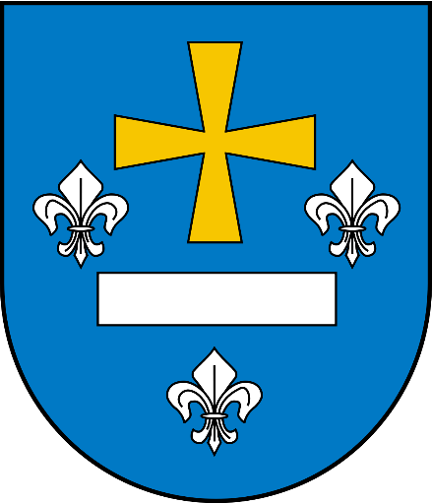

Skierniewice, kwiecień 2023 r.

Szanowni Państwo
Rozpoczynamy nabór Państwa propozycji projektów rewitalizacyjnych planowanych do ujęcia w Gminnym Programie Rewitalizacji Miasta Skierniewice na lata 2023-2033.
Miasto zamierza korzystać ze środków pomocowych na finansowanie takich projektów rewitalizacyjnych, w szczególności w ramach programu środków Fundusze Europejskie dla Łódzkiego 2021-2027 (FEŁ 2023), ale nie tylko. Będziemy podejmować starania o pozyskanie wszelkich innych dostępnych środków pomocowych z budżetu krajowego, regionalnego i innych programów unijnych z przeznaczeniem na sfinansowanie miejskich projektów rewitalizacyjnych. Konieczne będzie oczywiście również zaplanowanie obowiązkowego współfinansowania budżetu projektów ze środków własnych Miasta.
W tym celu konieczne jest opracowanie gminnego programu rewitalizacji Miasta w oparciu o przepisu ustawy z dnia 9 października 2015 r. o rewitalizacji. Na sesji Rady Miasta, która miała miejsce 30 marca 2023 r. wyznaczony został obszar zdegradowany i obszar rewitalizacji Miasta. Podjęta została również uchwała inicjująca opracowanie programu rewitalizacji. Jesteśmy zatem obecnie na etapie pracy nad programem rewitalizacji. Podstawowy jego elementem jest wykaz planowanych do realizacji projektów rewitalizacyjnych.
Zachęcamy do zgłaszania Państwa propozycji projektów rewitalizacyjnych proponowanych do wprowadzenia do Programu rewitalizacji.
Ewentualne pytania prosimy kierować do pracowników Urzędu Miasta Skierniewice, Wydziału Rozwoju Gospodarczego, Sportu i Spraw Społecznych, do Pani Naczelnik Karoliny Sałek, mailowo: k.salek@um.skierniewice.pl lub bezpośrednio do przedstawiciela wykonawcy Programu rewitalizacji Pana Michała Marciniaka, mailowo: kontakt@strefaplus.com z firmy MM CONSULT.
Poniżej wyjaśnienie najważniejszych pojęć jakimi się posługujemy w pracy nad programem rewitalizacji.
Kto to jest interesariusz rewitalizacji?
Interesariuszem rewitalizacji jest osoba, której szeroko pojęte interesy spotykają się z interesami innych osób na obszarze rewitalizacji. Krąg interesariuszy rewitalizacji jest bardzo szeroki. Wystarczy nawet pośredni związek danego podmiotu z obszarem rewitalizacji, aby uznać go za interesariusza rewitalizacji. Będą to szeroko rozumiani użytkownicy przestrzeni funkcjonujący (na różnych zasadach) w ramach obszaru rewitalizacji, ale także osoby w inny sposób z tym obszarem powiązane oraz organy i przedstawiciele władz publicznych. Przykładowe wyliczenie interesariuszy rewitalizacji zawiera ustawa o rewitalizacji. Interesariuszami rewitalizacji są:
1) mieszkańcy obszaru rewitalizacji oraz właściciele, użytkownicy wieczyści nieruchomości i podmioty zarządzające nieruchomościami znajdującymi się na tym obszarze, w tym spółdzielnie mieszkaniowe, wspólnoty mieszkaniowe i towarzystwa budownictwa społecznego,
2) mieszkańcy Miasta inni niż wymienieni w pkt 1,
3) podmioty prowadzące lub zamierzające prowadzić na obszarze gminy działalność gospodarczą,
4) podmioty prowadzące lub zamierzające prowadzić na obszarze gminy działalność społeczną, w tym organizacje pozarządowe i grupy nieformalne.

Co to jest obszar zdegradowany i obszar rewitalizacji?
Obszar zdegradowany ustawodawcy zdefiniowali jako: „Obszar gminy znajdujący się
w stanie kryzysowym z powodu koncentracji negatywnych zjawisk społecznych,
w szczególności bezrobocia, ubóstwa, przestępczości, niskiego poziomu edukacji lub kapitału społecznego, a także niewystarczającego poziomu uczestnictwa w życiu publicznym
i kulturalnym, można wyznaczyć jako obszar zdegradowany w przypadku występowania na nim ponadto co najmniej jednego z następujących negatywnych zjawisk: gospodarczych (…), środowiskowych (…), przestrzenno-funkcjonalnych (…) lub technicznych (…)”. Obszar ten jest więc przede wszystkim obszarem o problemach społecznych. Nie można wykluczyć faktu, że znajdą się na nim obszary zaniedbane lub zdewastowane, jednak nie należy utożsamiać tych zjawisk. Poza uzasadnionymi wyjątkami w skład obszaru zdegradowanego mogą wejść wyłącznie obszary zamieszkałe.
Obszar rewitalizacji ustawodawcy zdefiniowali jako: „obszar obejmujący całość lub część obszaru zdegradowanego, cechujący się szczególną koncentracją negatywnych zjawisk (…), na którym z uwagi na istotne znaczenie dla rozwoju lokalnego gmina zamierza prowadzić rewitalizację (…)”.
Definicja ta jest zatem zdecydowanie prostsza. Najważniejsza jest koncentracja negatywnych zjawisk (którą należy udokumentować). Obszar rewitalizacji może objąć jedynie 20% powierzchni gminy oraz 30% jej mieszkańców. Podsumowując, definicje sformułowane w polskim prawodawstwie skupiają się na społecznym wymiarze rewitalizacji oraz jej koncentracji w przestrzeni Miasta.
Gdzie wyznaczono obszar zdegradowany i obszar rewitalizacji Miasta Skierniewice?
Obszar zdegradowany i obszar rewitalizacji został wskazany w stosunku do liczby ludności Miasta na podstawie danych Urzędu Miejskiego wynoszącej na koniec roku 2022: 45 291 osób oraz całkowitej powierzchni Miasta wynoszącej 3 500 ha. Obszar zdegradowany i obszar rewitalizacji Miasta Skierniewice to powierzchnia 689,55 ha tj. 19% ogólnej powierzchni Miasta, który zamieszkany jest przez 13 588 osób tj. 30% liczby mieszkańców Miasta. Spełnione zostały zatem limity określone w ustawie o rewitalizacji.
Obszar zdegradowany i obszar rewitalizacji Miasta Skierniewice obejmuje ulice: Józefa Poniatowskiego, 1-go Maja, Mikołaja Kopernika, Św. Stanisława, Strykowska, Floriana, Senatorska, Rynek, Gałeckiego, Józefa Piłsudskiego, Konstytucji 3 Maja, Henryka Sienkiewicza, Władysława Stanisława Reymonta, Joachima Lelewela, Tadeusza Kościuszki, Waryńskiego, Jana III Sobieskiego, Jagiellońska, Jagiellońska, Stefana Batorego, Michała Okurzałego, Kościelna, Pogodna, Ignacego Krasickiego, Sportowa, Strzelecka, Harcerska, Wojska Polskiego, Stefana Batorego, Ofiar Katyńskich, Plac Jana Pawła II, Jana Kilińskiego, Koszarowa, Juliana Tuwima, Rawska, Mszczonowska, Aleja Niepodległości, Długa, Ogrodowa, Józefa Mireckiego, Stefana Okrzei, Plac Dąbrowskiego, Słoneczna, Plac Św. Floriana, Rzeczna, Żwirki, Skwer Władysława Strakacza, Anny Olszewskiej, Podrzeczna, Prymasowska, Wita Stwosza, Dworcowa, Łowicka, Bielańska, Kozietulskiego, Plac Dworcowy, Skwer Inwalidów Wojennych RP, 26 Dywizji Piechoty, Pasaż Nurzyńskiego, Czysta, Spokojna, Sosnowa, Romualda Traugutta, Adama Próchnika, Kozietulskiego, 500-lecia, Bananowa, Cykady, Cytrynowa, Dąbie, Feliksów, Frycza Modrzewskiego, Gajowa, Gerbery, Górna, Irysowa, Kaktusowa, Klonowa, Konwaliowa, Łódzka, Mandarynkowa, Mikołaja Reja, Miodowa, Napoleońska, Podmiejska, Pomarańczowa, Poziomkowa, Przechodnia, Strobowska, Świerkowa, Topolowa, Wąska, Wierzbowa, Zadębie, Żwirowa oraz działki ewidencyjne Miasta Skierniewice w terenie objętymi tymi ulicami.
Poniżej mapa poglądowa prezentująca obszar zdegradowany / obszar rewitalizacji Miasta Skierniewice.
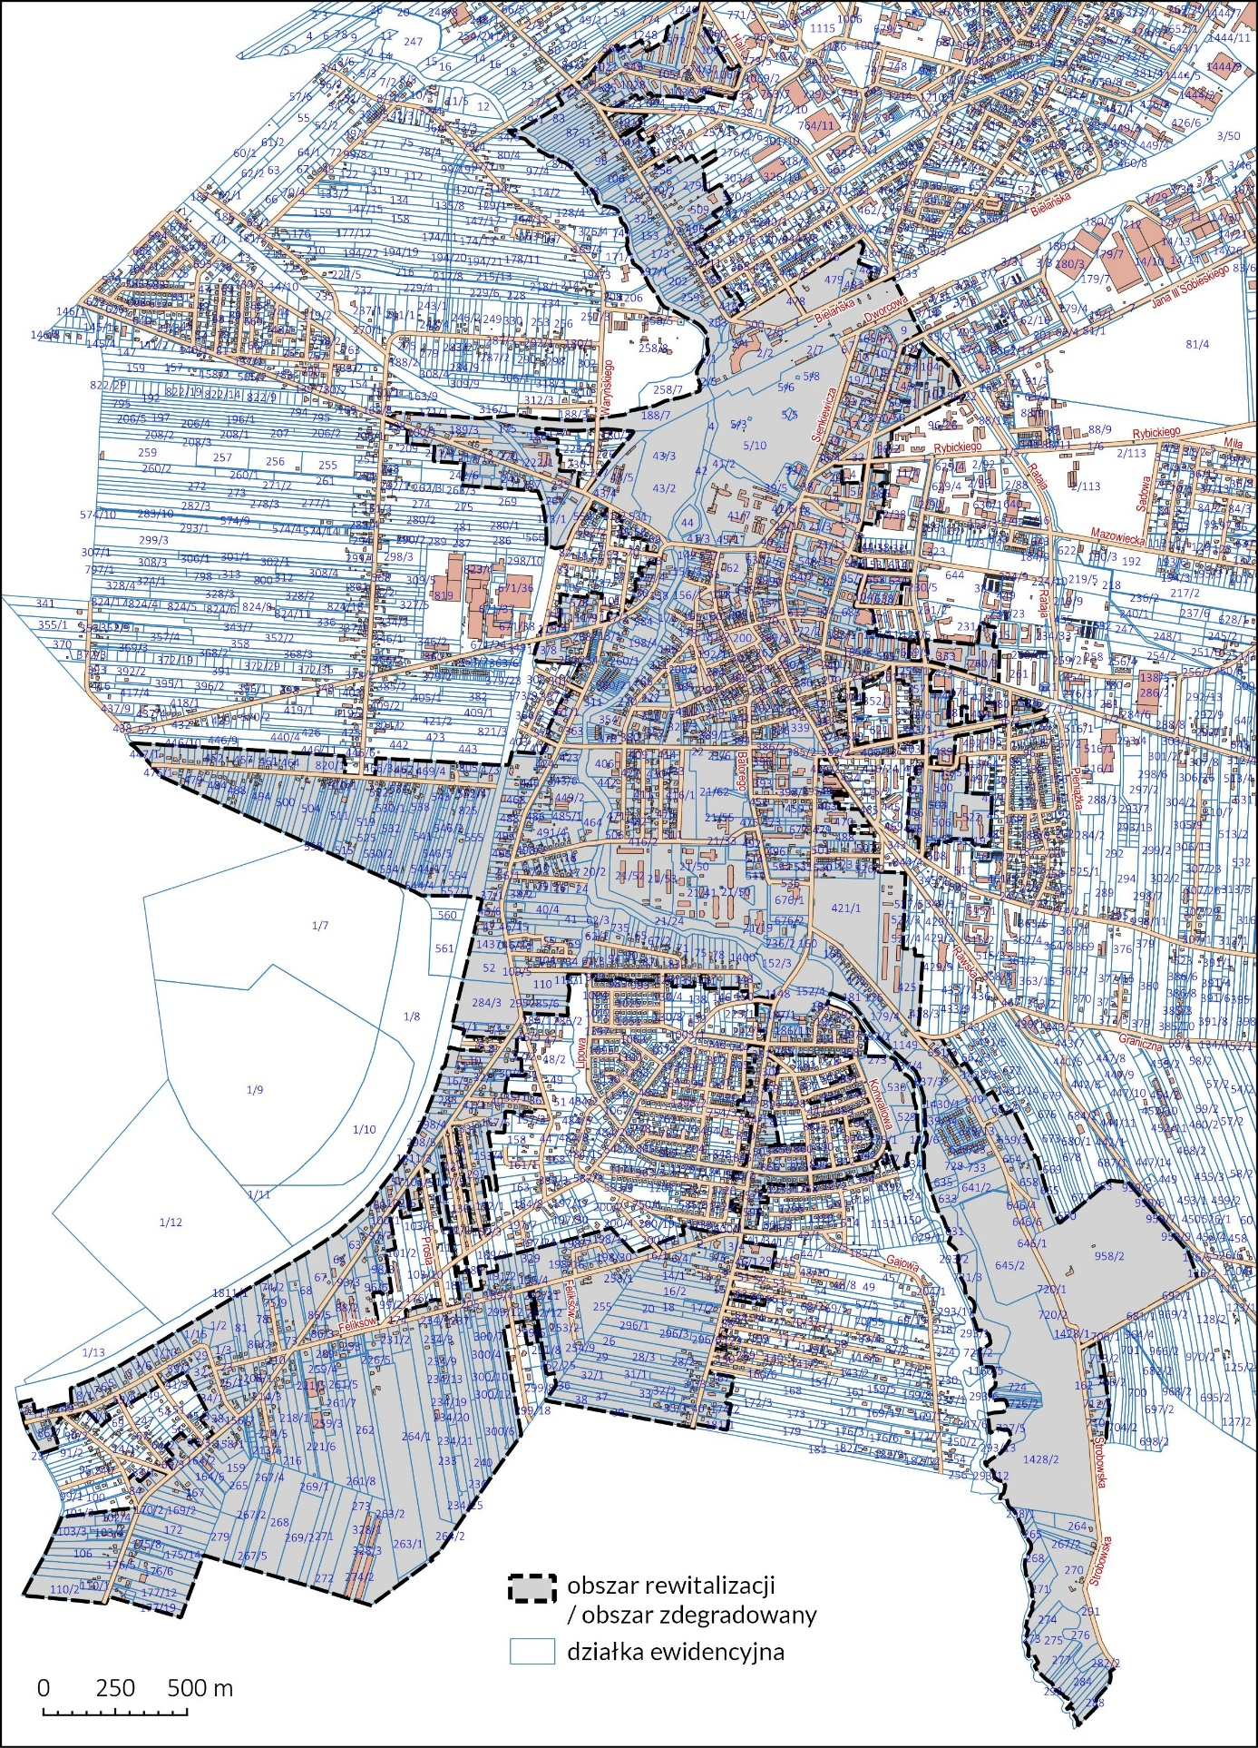
Na tak wyznaczonym obszarze będą prowadzone działania rewitalizacyjne, które zostaną wskazane w Programie. Program ten zostanie opracowany i przyjęty przez Radę Miasta na kolejnym etapie pracy, po wyznaczeniu obszaru zdegradowanego i obszaru rewitalizacji.
Co to jest rewitalizacja?
Rewitalizacja to dosłownie: ożywienie, przywrócenie do życia. Jest to proces wyprowadzania ze stanu kryzysowego zdegradowanych obszarów gminy. Rewitalizacja stanowi proces wyprowadzania ze stanu kryzysowego obszarów zdegradowanych, prowadzony w sposób kompleksowy, poprzez zintegrowane działania na rzecz lokalnej społeczności, przestrzeni i gospodarki, skoncentrowane terytorialnie, prowadzone przez interesariuszy rewitalizacji na podstawie gminnego programu rewitalizacji.
Rewitalizacja to nie tylko remonty. Jej celem jest przywrócenie do życia zdegradowanej części gminy i uzupełnienie jej o nowe funkcje. Mówiąc najprościej jest to wprowadzenie takich zmian na obszarze części gminy, dzięki którym będzie się lepiej żyło, przebywało i pracowało.
Rewitalizacja to też praca z ludźmi, z lokalną społecznością. I nawet jeśli remonty budynków
i przestrzeni publicznych są najbardziej efektowne – najważniejsze jest przezwyciężenie kryzysu społecznego.
Co to jest Gminny Program Rewitalizacji?
Gminny Program Rewitalizacji (GPR) jest podstawowym dokumentem uchwalanym przez gminę umożliwiającym prowadzenie kompleksowych działań rewitalizacyjnych na wyznaczonym obszarze przy współudziale lokalnej społeczności. Fundamentem Gminnego Programu Rewitalizacji jest szczegółowa diagnoza obszaru rewitalizacji, która ukazuje występujące na nim negatywne zjawiska społeczne, gospodarcze i przestrzenno-funkcjonalne.
Jaki jest planowany główny cel Programu rewitalizacji?
Głównym celem tworzonego GPR będzie zminimalizowanie skali występowania negatywnych zjawisk i obszarów problemowych, a także zrównoważony rozwój społeczno-gospodarczy oparty na zaangażowaniu mieszkańców i innych grup interesariuszy Gminnego Programu Rewitalizacji Miasta Skierniewice.
Jakie są funkcje projektów rewitalizacyjnych w programie rewitalizacji?
Szukamy zarówno podstawowych, jak i uzupełniających projektów rewitalizacyjnych. Z programu rewitalizacji wynikają dwa typy projektów, które są w nim zaplanowane w formie: listy planowanych podstawowych projektów i przedsięwzięć rewitalizacyjnych wraz z ich opisami, charakterystyki pozostałych rodzajów przedsięwzięć rewitalizacyjnych realizujących kierunki działań, mających na celu eliminację lub ograniczenia negatywnych zjawisk powodujących sytuację kryzysową.
Podstawowe projekty rewitalizacyjne to zestaw działań, bez których realizacja celów programu nie będzie możliwa, a obszar rewitalizacji nie będzie w stanie wyjść z sytuacji kryzysowej.
Z kolei - uzupełniające projekty/przedsięwzięcia rewitalizacyjne ze względu na mniejszą skalę oddziaływania trudno zidentyfikować indywidualnie. Mają mniejsze, wspierające znaczenie dla realizacji celów programu.

W jaki sposób opisać projekt rewitalizacyjny?
Opis projektu powinien więc zawierać, co najmniej: jego nazwę, wskazanie podmiotów realizujących, zakres realizowanych zadań (zakres rzeczowy), lokalizację, szacowaną wartość oraz próbę wskazania prognozowanych rezultatów wraz ze sposobem ich oceny w odniesieniu do celów rewitalizacji.
Konieczne jest, aby podstawowe projekty rewitalizacyjne były komplementarne wobec siebie i żeby w ich opisach zostały zawarte informacje o współzależnościach między nimi, aby czytelny był sposób, w jaki przedstawiony zestaw projektów ograniczy lub wyeliminuje negatywne zjawiska na obszarze rewitalizacji.
Poniżej prezentujemy przykładowe zakresy projektów rewitalizacyjnych:
- działania na rzecz wzmacniania potencjału społecznego i zawodowego lokalnych społeczności,
- działania na rzecz integracji osób, rodzin, grup wykluczonych i zagrożonych wykluczeniem społecznym z zastosowaniem aktywnej integracji,
- działania służące integracji społeczno-zawodowej osób z niepełnosprawnościami,
- zagospodarowanie przestrzeni publicznych, w tym roboty budowlane w obiektach wraz z zagospodarowaniem przyległego otoczenia w celu zaspokajania różnych potrzeb społeczności lokalnej,
- modernizacja energetyczna budynków użyteczności publicznej, likwidacja niskiej emisji poprzez wymianę lub modernizację indywidualnych źródeł ciepła oraz budowa instalacji OZE w modernizowanych energetycznie budynkach,
- budowa lub przebudowa niekomercyjnej infrastruktury turystycznej lub rekreacyjnej (np. wiaty, parki, place zabaw, skwery, oświetlenie, boiska),
- wzmacnianie kapitału społecznego poprzez inicjatywy rozwijające potencjał lokalnych społeczności, organizacja wydarzeń aktywizujących mieszkańców, promocja lokalnego dziedzictwa historycznego, przyrodniczego i kulturowego,
- działania na rzecz zachowania elementów lokalnego dziedzictwa przyrodniczo-kulturowego, w tym przebudowa niekomercyjnej infrastruktury społeczno-kulturalnej,
- wspieranie rozwoju przedsiębiorczości lokalnej poprzez dofinansowanie zakładania i rozwoju firm, tworzących nowe miejsca pracy,
- podejmowanie lub rozwijanie działalności gospodarczych w zakresie wytwarzania produktów lokalnych bądź świadczenia usług lokalnych (w tym produkty spożywcze, kulinarne, drobne rzemiosło, rękodzieło, działalność artystyczna),
- akcje edukacyjne we współpracy z instytucjami rynku pracy i otoczenia przedsiębiorczości kształtujące postawy przedsiębiorcze,
- przeciwdziałanie bezrobociu, rozwój przedsiębiorczości i aktywizację zawodową mieszkańców,
- przeciwdziałanie przestępczości oraz poprawa poziomu bezpieczeństwa publicznego,
- integracja i aktywizacja mieszkańców oraz zwiększenie ich partycypacji w życiu publicznym,
- rozwój istniejącej infrastruktury technicznej i społecznej,
- poprawa poziomu dostępności oraz jakości różnego rodzaju usług publicznych,
- tworzenie odpowiednich warunków dla prowadzenia działalności gospodarczej,
- tworzenie odpowiednich warunków dla funkcjonowania i działalności organizacji społecznych.
Jaka jest procedura zgłaszania propozycji projektów rewitalizacyjnych?
Interesariusze rewitalizacji zgłaszają swoje propozycje projektów rewitalizacyjnych na specjalnym formularzu. Formularz stanowi podstawę do ujęcia planowanego projektu w Programie rewitalizacji. Projekty zostaną zweryfikowane pod kątem zgodności z celami Programu i możliwościami ich wpływu na eliminację lub ograniczenie negatywnych zjawisk występujących na obszarze rewitalizacji oraz ich wykonalności. Możliwe ujęcie planowanego projekty w Programie nie jest tożsame z zapewnieniem środków na jego realizację. W przypadku konieczności uzupełnienia formularza podmiot zgłaszający zostanie poproszony o jego korektę. Lista planowanych projektów rewitalizacyjnych zostanie ogłoszona w projekcie Programu w trakcie przeprowadzenia konsultacji społecznych w II kwartale bieżącego roku.

